Předávací protokol
nádoby na separovaný odpad o objemu 240 litrů

………….……..……………………………………………………………………………………..…………………, dále jen přebírající
Jméno/ příjmení/ adresa

Potvrzuji tímto převzetí a zapůjčení 1 ks nádoby o objemu 240 l na: 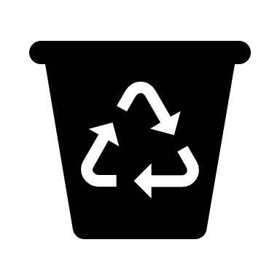plasty
papír
a prohlašuji že:
- Uhradím částku 200,- Kč za zapůjčení každého kusu nádoby na daný rok s tím, že poplatek se nekrátí v případě vyzvednutí či vrácení nádoby v průběhu roku.
- Nádoba bude využita pouze pro určený separovaný odpad (plasty/ papír).
- Zajistím, aby nádoba byla v určený den svozu přístupná svozové firmě.
- Nádobu vrátím obci Jenštejn nepoškozenou, pokud se rozhodnu ji v dalším kalendářním roce dále nevyužívat.
- Neprodleně obci Jenštejn nahlásím neúmyslné poškození nádoby.
Dále beru na vědomí že:
- Zapůjčením nádoby se nezbavuji povinnosti hradit obci úhradu za týdenní nebo 14-ti denní svoz směsného komunálního odpadu.
- Beru na vědomí, že obec Jenštejn hradí svoz těchto nádob (plasty/papír) na separovaný odpad.
- Nádoba musí být vrácena nepoškozená a plně funkční, v případě nefunkčnosti či poškození nádoby uhradím obci Jenštejn částku 907,- Kč.

V Jenštejně dne ………………………………… .

…………………………………………………….. ……………………………………………………..
Předávající Přebírající

